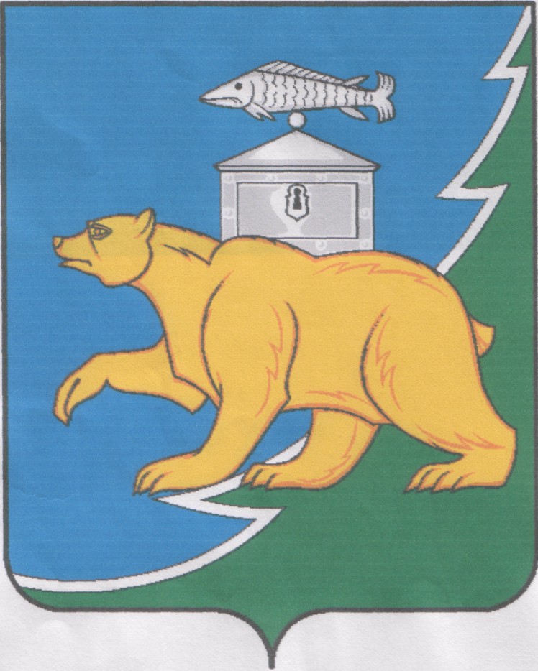

РОССИЙСКАЯ ФЕДЕРАЦИЯ
СОБРАНИЕ ДЕПУТАТОВ НЯЗЕПЕТРОВСКОГО МУНИЦИПАЛЬНОГО ОКРУГА
ЧЕЛЯБИНСКОЙ ОБЛАСТИ

РЕШЕНИЕ

от 10 февраля 2026 года № 337
г. Нязепетровск

О внесении изменений в решение Собрания депутатов Нязепетровского муниципального округа от 27 января 2025 года № 141

В соответствии со статьей 22.1 Кодекса Российской Федерации об административных правонарушениях, Законом Челябинской области от 22 сентября 2005 г. № 403-ЗО «О комиссиях по делам несовершеннолетних и защите их прав», Законом Челябинской области от 27 октября 2005 г. № 411-ЗО «О наделении органов местного самоуправления государственными полномочиями в сфере организации работы комиссий по делам несовершеннолетних и защите их прав», Собрание депутатов Нязепетровского муниципального округа Челябинской области

решает:

1. Внести в состав комиссии по делам несовершеннолетних и защите их прав Нязепетровского муниципального округа, утвержденный решением Собрания депутатов Нязепетровского муниципального округа от 27 января 2025 года № 141 «Об утверждении состава комиссии по делам несовершеннолетних и защите их прав администрации Нязепетровского муниципального округа» (с изменениями, утвержденными решениями Собрания депутатов Нязепетровского муниципального округа от 30 июня 2025 года № 227, от 13 августа 2025 года № 250), изменения, включив в состав комиссии Сокольских С.С. – начальника ОУУП и ПДН Отделения Министерства внутренних дел Российской Федерации «Нязепетровское» Челябинской области и исключив из состава комиссии Фертикова А.А.

2. Настоящее решение подлежит официальному опубликованию на сайте Нязепетровского муниципального округа (www.nzpr.ru, регистрация в качестве сетевого издания: Эл № ФС77-81111 от 17 мая 2021 г.).
3. Настоящее решение вступает в силу со дня его подписания.

4. Контроль исполнения настоящего решения возложить на постоянную комиссию Собрания депутатов по мандатам, регламенту, законности и местному самоуправлению (Салатов Д.И.).

Председатель Собрания депутатов
Нязепетровского муниципального округа А.Г. Бунаков

